

PROPOSAL PROGRAM KREATIVITAS MAHASISWA
JUDUL PROGRAM
”PEMBUATAN DESAIN LOGO”
BIDANG KEGIATAN:
PKM KARSA CIPTA

Diusulkan oleh:

Feri Musafak 2401415045 (Nama Ketua Kelompok)
Vicki Khoiru Nizar 2401415039 (Nama Anggota1)
Rizqia Dinul Ulya Firdaus 2401415040 (Nama Anggota2)
Fauzia Nurrahma Dewi 2401415041 (Nama Anggota3)

UNIVERSITAS NEGERI SEMARANG
SEMARANG
2015

Lampiran 2.14
PENGESAHAN PKM-KARSACIPTA
1. Judul Kegiatan : Pembuatan Desain Logo
2. Bidang Kegiatan : PKM-KC
3. Ketua Pelaksana Kegiatan
a.Nama Lengkap : Feri Musafak
b.NIM : 2401415045
c.Jurusan : Seni Rupa
d.Universitas/Institut/Politeknik : Universitas Negeri Semarang
e.Alamat Rumah dan No Tel./HP : Jl.Sanggung utara II, Rt 05/06, [087832715860]
f.Alamat email : ferimusafak11@gmail.com
4. Anggota Pelaksana Kegiatan/Penulis : 4 orang
5. Dosen Pendamping
a. Nama Lengkap dan Gelar : Kamsidjo Budiutomo M.Pd
b. NIDN : 0018085509
c. Alamat Rumah dan No Tel./HP : Jl.Dewi Sartika timur 10 C No.7/ 085290275999
6. Biaya Kegiatan Total
a. Dikti : Rp. 5.247.000,-
b. Sumber lain (sebutkan . . . ) : Rp ...............
7. Jangka Waktu Pelaksanaan : 5 bulan
Semarang, 8 Oktober 2015
Menyetujui

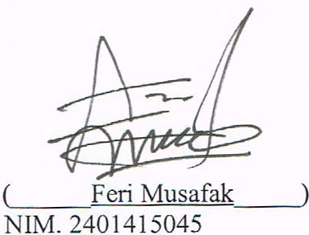
Wakil/Pembantu Dekan atau Ketua Pelaksana Kegiatan
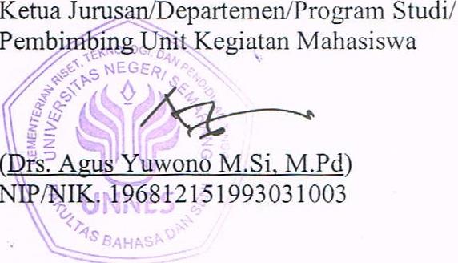

.

Wakil Rektor Bidang Kemahasiswaan/ Dosen Pendamping
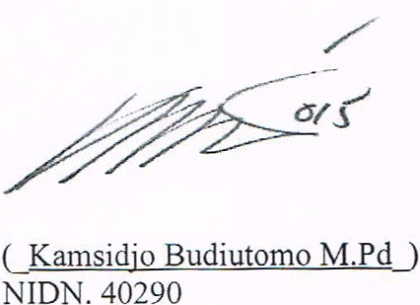
Direktur Politeknik/Ketua Sekolah Tinggi, 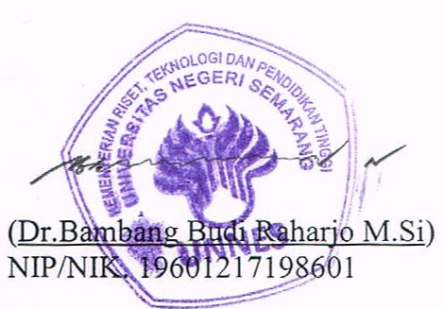
NIDN.0018085509

i
DAFTAR ISI

Pengesahan ……………………………………………………………………………….. i
Daftar Isi …………………………………………………………………………………. ii
Ringkasan …………………………………………………………………………………1
BAB 1. Pendahuluan …………………………………………………………………….. 2
BAB 2. Tinjauan Pustaka ………………………………………………………………... 3
BAB 3. Metode Pelaksanaan …………………………………………………………….. 4
BAB 4. Biaya dan Jadwal Kegiatan ……………………………………………………... 5
4.1 Anggaran Biaya ………………………………………………………………5
4.2 Jadwal Kegiatan ………………………………………………………………5
Daftar Pustaka ……………………………………………………………………………. 6
Lampiran………... …………………………………………………………………………7
Lampiran 1.
Biodata Ketua, anggota kelompok………………………………………………… 7
Ketua………………………………………………………………………………. 7
Anggota 1……………………………………………………………………………8
Anggota 2………………………………………………………………………….. 9
Anggota 3…………………………………………………………………………. 10
Lampiran 2.
Justifikasi Anggaran Kegiatan……………………………………………………... 11
Lampiran 3.
Susunan Organisasi Tim Kegiatan dan Pembagian Tugas………………………… 12
Lampiran 4.
Surat Pernyataan Ketua Peneliti/Pelaksana……………………………………….. 13

ii
RINGKASAN

Dengan proposal Karsacipta ini, kami ingin membuat suatu desain untuk logo perusahaan Animasi di Jakarta, dan berdasarkan kriteria yang diminta, logo tersebut harus mudah dihafal, unik agar dikenal banyak orang. Tujuan kami membuat desain ini adalah sekaligus ingin meningkatkan mutu dan kualitas kami di bidang desain. Software atau aplikasi yang kami gunakan adalah Adobe Photoshop yang mungkin sudah dikenal banyak orang. Dan target kami kedepan adalah untuk mengajak orang orang untuk saling bersaing di bidang desain.

1
BAB 1. PENDAHULUAN

Program Kreativitas Mahasiswa Karsacipta adalah mahasiswa dituntut untuk mengasilkan suatu sistem, desain, model barang/prototip dan sejenisnya. Dan kami memilih desain karena kami ingin membuat suatu logo perusahaan di Jakarta, perusahaan tersebut bergerak di bidang animasi yang cukup terkenal, Karsacipta merupakan kegiatan yang sangat baik bagi mahasiswa, karena mahasiswa dilatih untuk berimajinasi dan berinteraksi dengan orang lain.

Selain itu PKM Karsacipta ini adalah upaya untuk meningkatkan mutu dan kualitas mahasiswa, karena bersifat saling menguntungkan bagi semua pihak. Survey kami saat di perusahaan tersebut mempunyai tempat yang strategis, nyaman dan aman. Dengan PKM ini, kami berharap produk yang kami buat bisa bermanfaat bagi semua pihak

2
BAB 2. TINJAUAN PUSTAKA

Desain logo yang kami buat untuk perusahaan tersebut bersifat simple/mudah diingat, dan bisa dibilang berkualitas, dibuat mudah karena agar dikenal oleh masyarakat. Karena di era sekarang logo yang sifatnya rumit malah tidak terkenal dikarenakan susah dihafal, dengan ini saya membuat logo semudah mungkin karena juga untuk memenuhi kebutuhan industri kreatif khususnya di Indonesia.

3
BAB 3. METODE PELAKSANAAN

Metode yang akan kami gunakan pertama kali adalah voting model desain dengan manager perusahaan dan antar anggota kami, setelah mendapatkan konsep, kami bekerja secara tim dan saling memberi masukan yang kreatif dan imajinatif terhadap model desain yang akan dibuat, kami menambahkan aplikasi tambahan agar hasil desain lebih berkualitas. Teknik yang akan kami gunakan adalah membuat desain tersebut di kertas terlebih dahulu, tentunya semua anggota kami membuatnya, lalu kami gabungkan agar lebih menarik, kemudian di scan melalui scanner dan di edit di komputer agar desain menjadi lebih menarik.

4
BAB 4. BIAYA DAN JADWAL KEGIATAN
4.1 Anggaran Biaya

Tabel 6.1 Ringkasan Anggaran Biaya PKM-KC

No. | Jenis Pengeluaran | Biaya (Rp)
1. | Peralatan penunjang, ditulis sesuai kebutuhan (20–30%). | Rp. 4.400.000
2. | Bahan habis pakai, ditulis sesuai dengan kebutuhan (30–40%). | Rp. 47.000
3. | Perjalanan, jelaskan kemana dan untuk tujuan apa (Maks.15%). | Rp. 800.000
4. | Lain-lain: administrasi, publikasi, seminar, laporan, lainnya  sebutkan (Maks. 15%)
Jumlah |  | Rp. 5.247.000

4.2 Jadwal Kegiatan

No. | Jenis Kegiatan | Bulan
No. | Jenis Kegiatan | 1 | 2 | 3 | 4 | 5
1. | Rapat antar anggota
2. | Pengumpulan dana
3. | Survey tempat perusahaan
4. | Konsultasi dengan dosen
5. | Pengiriman Produk

5
Daftar Pustaka

Feri Musafak. 2015. Pembuatan Logo. Semarang: Gramedia
Fauzia Nurrahma Dewi. 2015. Belajar Corel Draw. Semarang: Gramedia
Vicky Khoiru Nizar. 2015. Cara mengoperasikan Photoshop CS3. Semarang: Gramedia
Rizqia Dinul Ulya Firdausi. 2015. Langkah langkah Membuat Logo. Semarang: Gramedia

6
Lampiran 1.
Biodata Ketua, anggota kelompok
- Identitas Diri

Ketua
1. | Nama Lengkap | Feri Musafak
2. | Jenis Kelamin | L
3. | Program Studi | Pendidikan Seni Rupa
4. | NIM/NIDN | 2401415045
5. | Tempat dan Tanggal Lahir | Grobogan, 1 Oktober 1997
6. | E-mail | Ferimusafak11@gmail.com
7. | Nomor Telepon/HP | 087832715860

- Riwayat Pendidikan
 | SD | SMP | SMA
Nama Institusi | SDN Karanganyar Gunung 05 | SMP N 11 Semarang | SMK N 11 (Grafika) Semarang
Jurusan | - | - | Animasi
Tahun Masuk-Lulus | 2003-2009 | 2009-2012 | 2012-2015

- Pemakalah Seminar Ilmiah
No. | Nama Pertemuan Ilmiah / Seminar | Judul Artikel Ilmiah | Waktu dan Tempat
1.
2.
3.

- Penghargaan dalam 10 tahun Terakhir (dari pemerintah, asosiasi atau
institusi lainnya)
No. | Jenis Penghargaan | Institusi pemberi penghargaan | Tahun
1.
2.
3.

7
- Identitas Diri

Anggota 1
1. | Nama Lengkap | Vicky Khoiru Nizar
2. | Jenis Kelamin | L
3. | Program Studi | Pendidikan Seni Rupa
4. | NIM/NIDN | 2401415039
5. | Tempat dan Tanggal Lahir | Batang, 6 September 1996
6. | E-mail | -
7. | Nomor Telepon/HP | 085742131386

- Riwayat Pendidikan
 | SD | SMP | SMA
Nama Institusi | SDN Bandar 3 | SMP N 1 Bandar | SMK N 1 Kandeman
Jurusan | - | - | Teknik Mesin
Tahun Masuk-Lulus | 2002-2008 | 2008-2011 | 2011-2014

- Pemakalah Seminar Ilmiah
No. | Nama Pertemuan Ilmiah / Seminar | Judul Artikel Ilmiah | Waktu dan Tempat
1.
2.
3.

- Penghargaan dalam 10 tahun Terakhir (dari pemerintah, asosiasi atau
institusi lainnya)
No. | Jenis Penghargaan | Institusi pemberi penghargaan | Tahun
1.
2.
3.

8
- Identitas Diri

Anggota 2
1. | Nama Lengkap | Rizqia Dinul Ulya Firdausi
2. | Jenis Kelamin | P
3. | Program Studi | Pendidikan Seni Rupa
4. | NIM/NIDN | 2401415040
5. | Tempat dan Tanggal Lahir | Sungailiat, 25 Juni 1997
6. | E-mail | kikyl.darkness@gmail.com
7. | Nomor Telepon/HP | 085742052630

- Riwayat Pendidikan
 | SD | SMP | SMA
Nama Institusi | SD 5 Bangsri Jepara | Mts Hasyim asy’ari bangsri Jepara | MA Hasyim asy’ari bangsri Jepara
Jurusan | - | - | Ilmu Pengetahuan Sosial
Tahun Masuk-Lulus | 2003-2009 | 2009-2012 | 2012-2015

- Pemakalah Seminar Ilmiah
No. | Nama Pertemuan Ilmiah / Seminar | Judul Artikel Ilmiah | Waktu dan Tempat
1.
2.
3.

- Penghargaan dalam 10 tahun Terakhir (dari pemerintah, asosiasi atau
institusi lainnya)
No. | Jenis Penghargaan | Institusi pemberi penghargaan | Tahun
1.
2.
3.

9
- Identitas Diri

Anggota 3
1. | Nama Lengkap | Fauzia Nurrahma Dewi
2. | Jenis Kelamin | P
3. | Program Studi | Pendidikan Seni Rupa
4. | NIM/NIDN | 2401415041
5. | Tempat dan Tanggal Lahir | Banyumas, 19 September 1997
6. | E-mail | defafauzia@gmail.com
7. | Nomor Telepon/HP | 085727369147

- Riwayat Pendidikan
 | SD | SMP | SMA
Nama Institusi | SDN 1 Karang pucung | SMP N 5 Purwokerto | SMA N 4 Purwokerto
Jurusan | - | - | Ilmu Pengetahuan Alam
Tahun Masuk-Lulus | 2003-2009 | 2009-2012 | 2012-2015

- Pemakalah Seminar Ilmiah
No. | Nama Pertemuan Ilmiah / Seminar | Judul Artikel Ilmiah | Waktu dan Tempat
1.
2.
3.

- Penghargaan dalam 10 tahun Terakhir (dari pemerintah, asosiasi atau
institusi lainnya)
No. | Jenis Penghargaan | Institusi pemberi penghargaan | Tahun
1.
2.
3.
Semua data yang saya isikan dan tercantum dalam biodata ini adalah benar dan dapat
dipertanggungjawabkan secara hukum. Apabila di kemudian hari ternyata dijumpai ketidaksesuaian dengan kenyataan, saya sanggup menerima sanksi.
Demikian biodata ini saya buat dengan sebenarnya untuk memenuhi salah satu persyaratan
dalam pengajuan Hibah PROPOSAL PKM-KARSA CIPTA 2015
Semarang, 8 Oktober 2015
Pengusul/Pembimbing,

( Feri Musafak )
10
Lampiran 2.
Justifikasi Anggaran Kegiatan

- Peralatan penunjang
Material | Justifikasi Pemakaian | Kuantitas | Harga Satuan (Rp) | Jumlah (Rp)
Scanner |  |  | Rp. 900.000 | Rp. 900.000
Laptop/Komputer |  |  | Rp. 3.500.000 | Rp. 3.500.000
SUB TOTAL (Rp) |  |  |  | Rp. 4.400.000

- Bahan Habis Pakai
Material | Justifikasi Pemakaian | Kuantitas | Harga Satuan (Rp) | Jumlah (Rp)
Kertas |  |  | Rp. 35.000 | Rp. 35.000
Pensil |  |  | Rp. 2.000/ anggota | Rp. 8.000
Penghapus |  |  | Rp. 10.000/ anggota | Rp. 40.000
SUB TOTAL (Rp) |  |  |  | Rp. 47.000

- Perjalanan
Material | Justifikasi Perjalanan | Kuantitas | Harga Satuan (Rp) | Jumlah (Rp)
Survey ke Jakarta |  |  | Rp.200.000/anggota | Rp. 800.000
SUB TOTAL (Rp) |  |  |  | Rp. 800.000

- Lain Lain
Material | Justifikasi Perjalanan | Kuantitas | Harga Satuan (Rp) | Jumlah (Rp)
SUB TOTAL (Rp)
Total (Keseluruhan) |  |  |  | Rp. 5.247.000

11
Lampiran 3.
Susunan Organisasi Tim Kegiatan dan Pembagian Tugas

No. | Nama/ NIM | Program Studi | Bidang Ilmu | Alokasi  Waktu  (jam/minggu) | Uraian Tugas
1. | Feri Musafak / 2401415045 | Pendidikan Seni Rupa | editing | 40 jam/ minggu | Mendesain, mengedit dan revisi
2. | Vicky Khoiru Nizar /2401415039 | Pendidikan Seni Rupa | desain | 10 jam/ minggu | Membuat sketsa desain
3. | Rizqia Dinul Ulya Firdausi / 2401415040 | Pendidikan Seni Rupa | desain | 10 jam/ minggu | Mengkoordinir biaya dan mendesain
4. | Fauzia Nurrahma Dewi / 2401415041 | Pendidikan Seni Rupa | desain dan editing | 10 jam/ minggu | Mengedit desain dan men-scan data

12
Lampiran 4.
Surat Pernyataan Ketua Peneliti/Pelaksana

UNNIVERSITAS NEGERI SEMARANG (UNNES)
PROGRAM KREATIVITAS MAHASISWA (PKM)
Kampus sekaran, Gunungpati 50229. Telp/Fax (024) 8508079

SURAT PERNYATAAN KETUA PENELITI/PELAKSANA

Yang bertanda tangan di bawah ini:
Nama : Feri Musafak
NIM : 2401415045
Program Studi : Pendidikan Seni Rupa
Fakultas : Fakultas Bahasa dan Seni
Dengan ini menyatakan bahwa proposal (Program Kreativitas Mahasiswa-Karsa Cipta) saya dengan judul:
“PEMBUATAN DESAIN LOGO”
yang diusulkan untuk tahun anggaran 2015 bersifat original dan belum pernah
dibiayai oleh lembaga atau sumber dana lain.
Bilamana di kemudian hari ditemukan ketidaksesuaian dengan pernyataan ini, maka saya
bersedia dituntut dan diproses sesuai dengan ketentuan yang berlaku dan mengembalikan
seluruh biaya penelitian yang sudah diterima ke kas negara.
Demikian pernyataan ini dibuat dengan sesungguhnya dan dengan sebenar-benarnya.

Semarang, 8 Oktober 2015
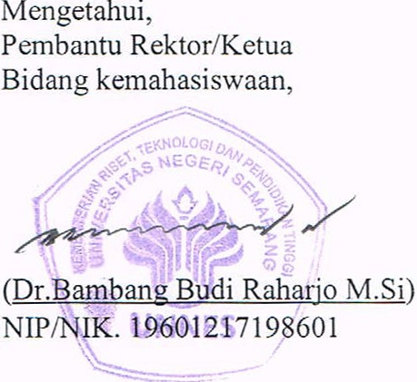
Yang menyatakan,

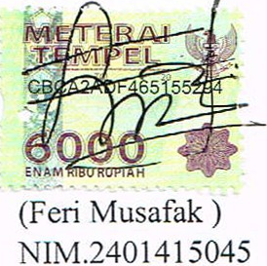

13

